**附件：**

**网上选考操作流程**

一、登录研究生院同等学力管理系统学生端。

网址：<https://tdxl.ruc.edu.cn/sswap/wall/login>

学生端登录初始用户名为本人身份证号，初始密码是身份证号后六位。



登录后，点击“网上选课”，选择要参加考试的非题库课程。报名期间，考生可报考或取消报考非题库课程，以最终选择为准。逾期不再补报，也不得修改报考信息。

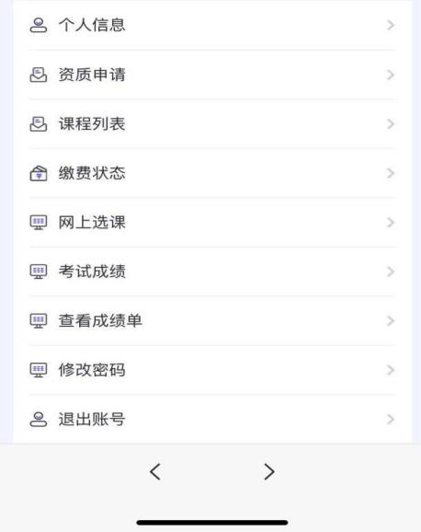

选择考试地点：

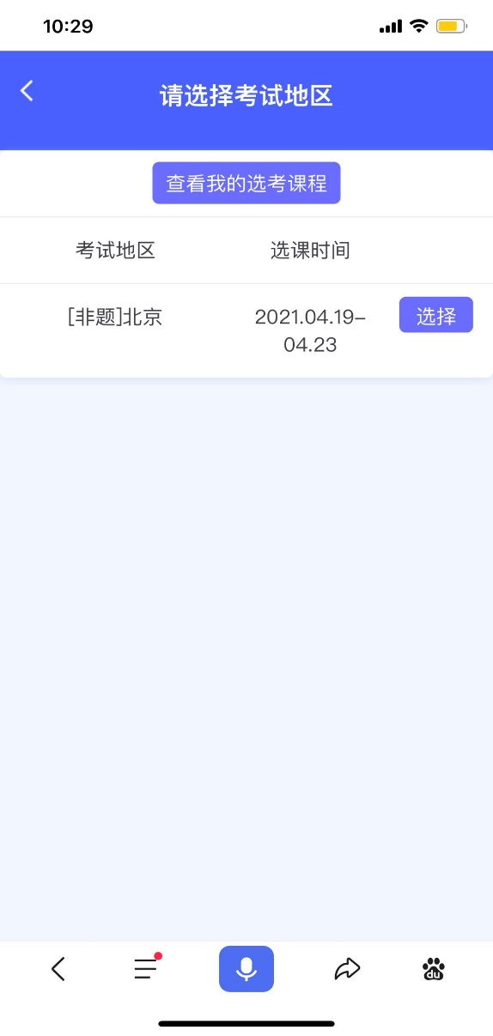

选择报考的非题库课程科目：

.

点击“查看我的选考课程”，查看报考科目：



可点击“取消报考”，进行非题库课程考试的取消报名操作：

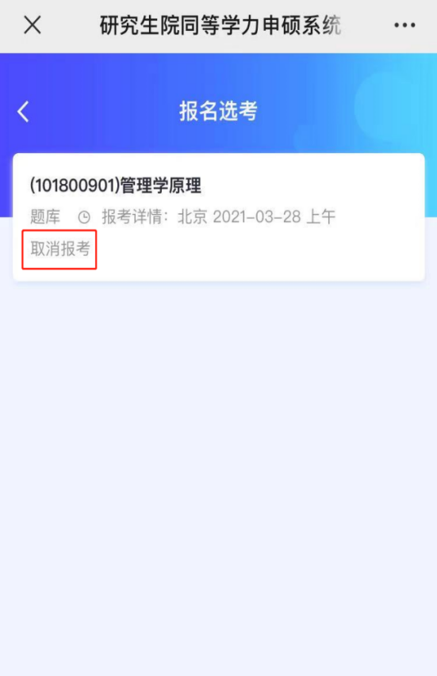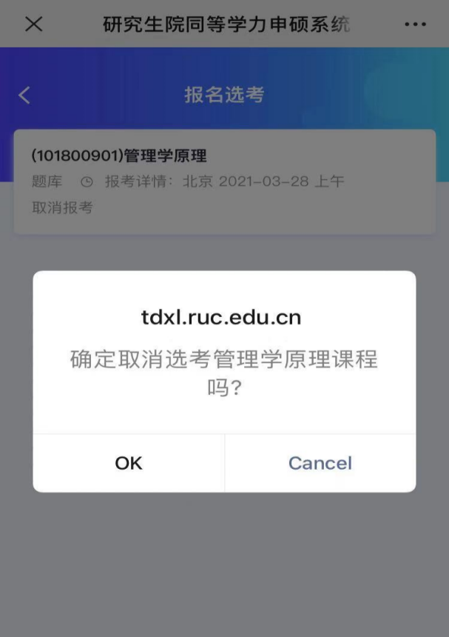

取消报考成功：

